Mlecze na łące – praca przestrzenna
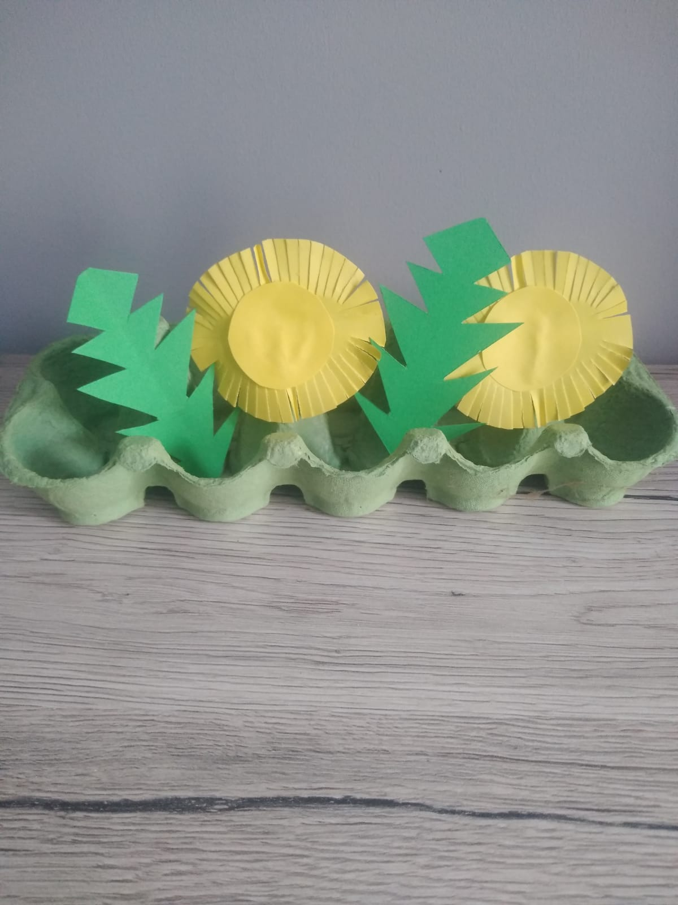
Materiały:
Tekturowa wytłaczanka po jajkach, zielona farbka lub kredka, pędzelek, kartka żółtego i zielonego papieru, klej, nożyczki
Wykonanie:
- Odcinamy górną część wytłaczanki, malujemy wytłaczankę na zielono (może być też wytłaczanka zielona).
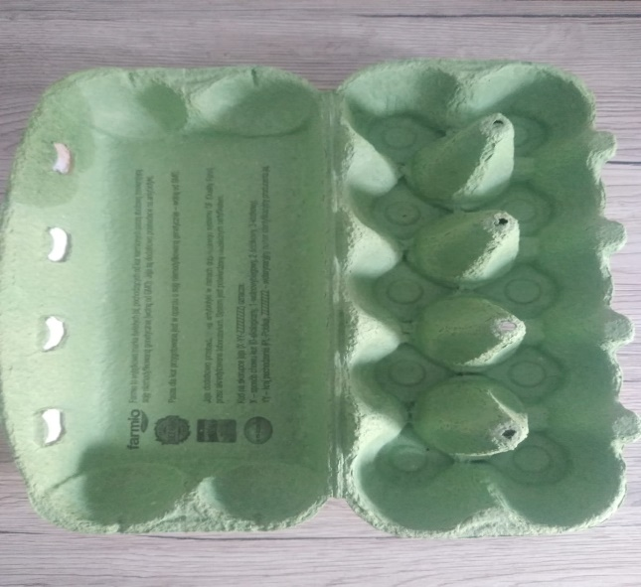
- Z zielonego papieru wycinamy liście (kształtem przypominające mlecz), a z żółtego wycinamy mniejsze i większe koło.
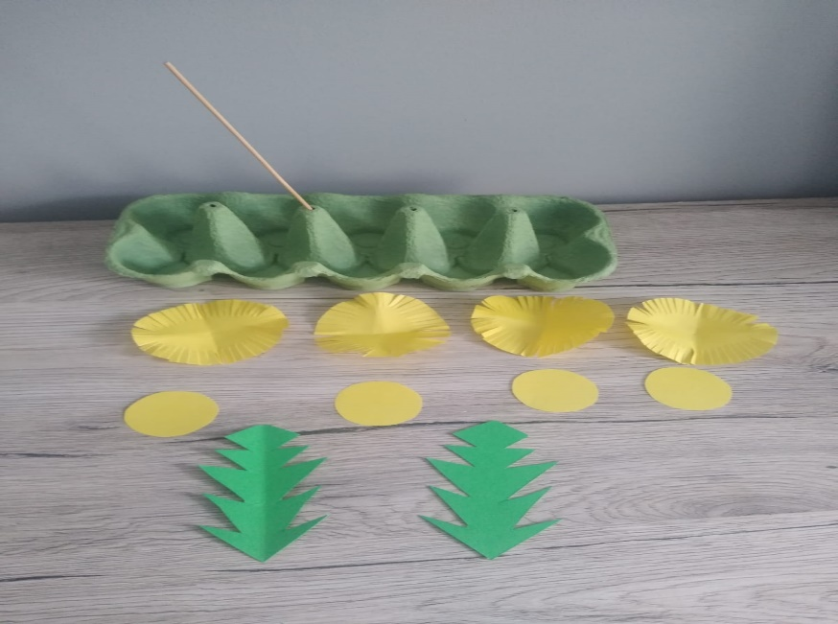
- Duże koło nacinamy tak , aby przypominały kwiat mlecza. Małe koło naklejamy na środku dużego koła.
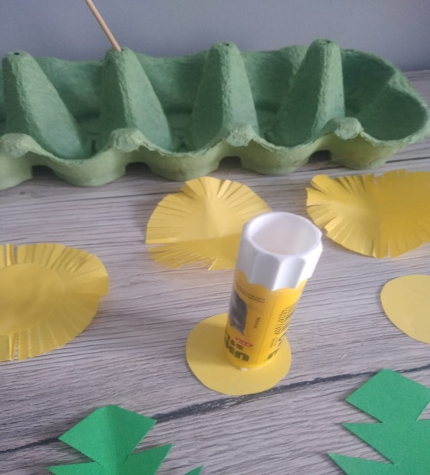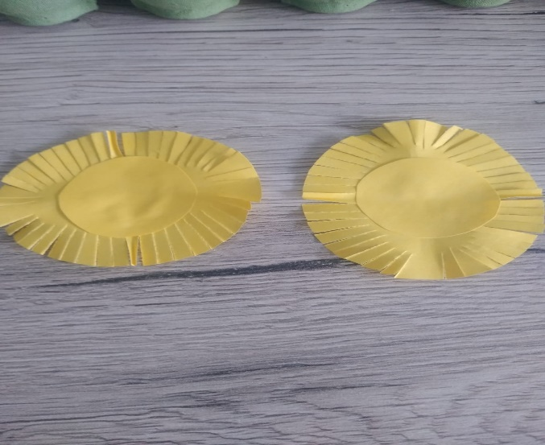
- Odwracamy wytłaczankę tak, aby jej wystające części stanowiły łodygę dla całego kwiata.
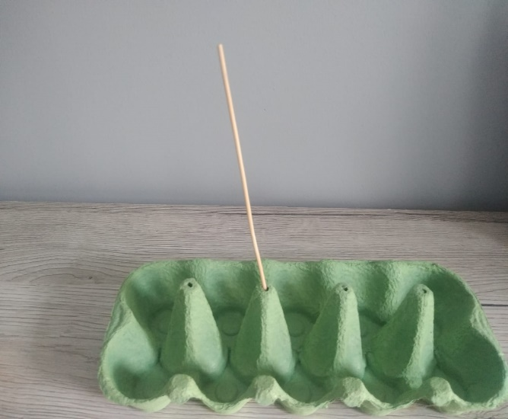
- Smarujemy łodygę i liść klejem
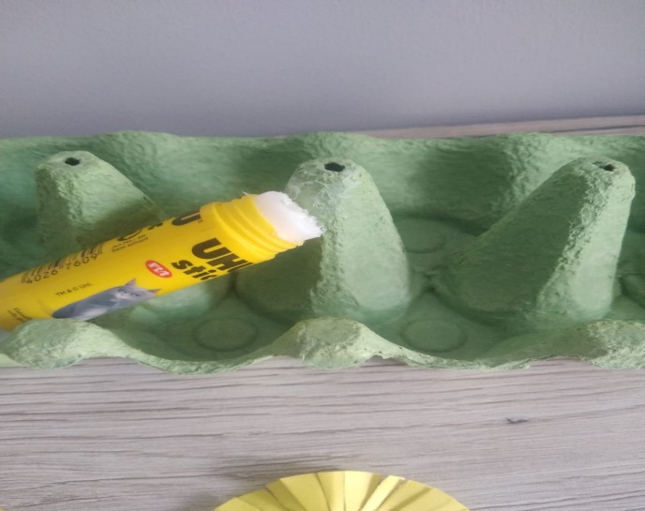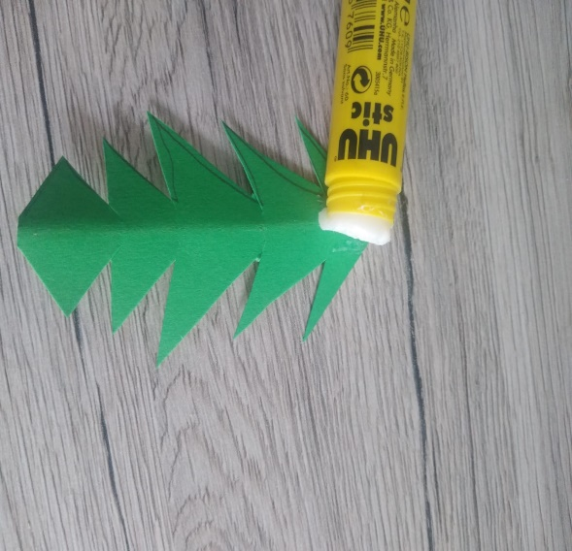
- Przyklejamy kwiatek i liść do łodygi

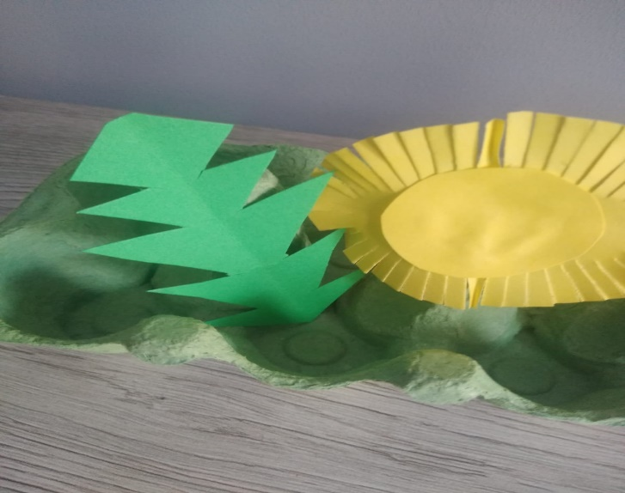
Przyklejamy i gotowe 😊

